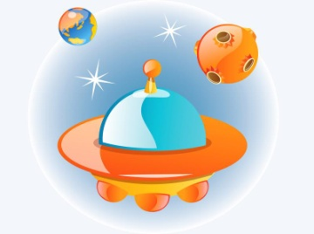
Фотоотчет о проведении спортивного развлечения
«Космическое путешествие».
Подготовила Родина И. А.
Средняя группа №1
12 апреля – день, когда человечество вступило в новую, космическую эру. И это ли не повод для гордости за нашу великую страну. Издавна человек смотрел на звёздное небо, и ему хотелось узнать, что же это за звёзды, яочему они такие яркие. Учёные придумали специальные приборы телескопы и, наблюдая за звёздным небом, узнали, что кроме Земли есть и другие планеты.
В нашем детском саду для детей, в преддверии празднования Дня Космонавтики, в течение недели прошли познавательные мероприятия, целью которых было: ознакомление дошкольников с Космосом, расширение представлений детей о космических полётах; знакомство с первым космонавтом Юрием Гагариным; воспитание гордости за нашу Родину, за её достижения в науке, за героизм людей. Ребята вместе с родителями приняли участие в выставке посвященной дню космонавтики.
Для детей средней группы №1 нами, воспитателями, было проведено спортивное развлечение «Космическое путешествие». Началось наше развлечение с построения, ребята рассказали за ранее выученные стихи, посвященные дню космонавтики.

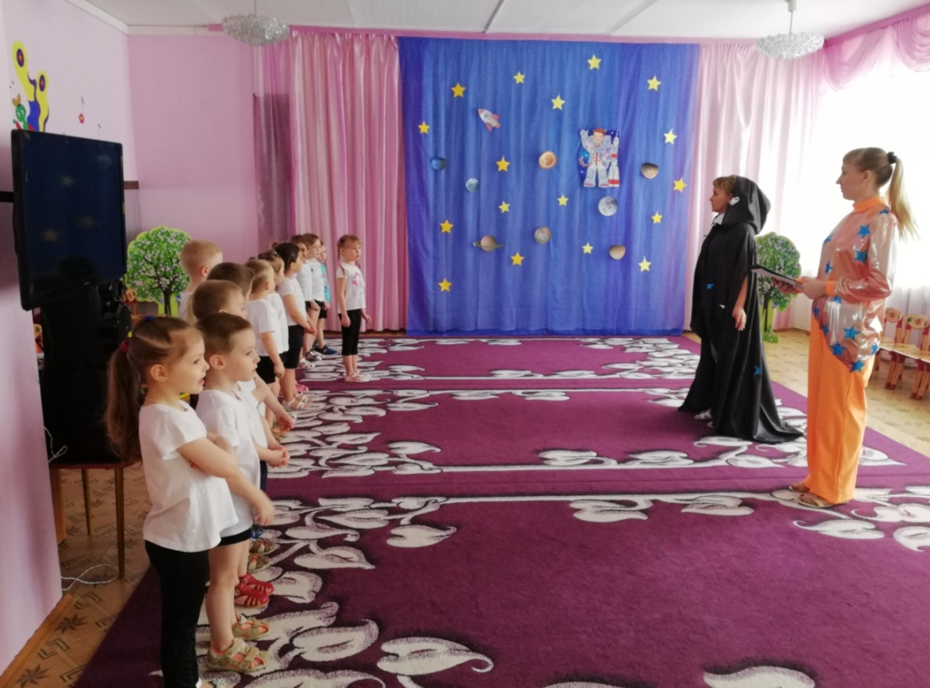
Далее ведущие пригласили ребят в школу космонавтов, где соревновались два космических отряда: отряд «Луноход» и отряд «Комета». На планетах ребят ждали разные испытания и неожиданности. Пожелав друг другу успехов, началось путешествие и началось оно с разминки...
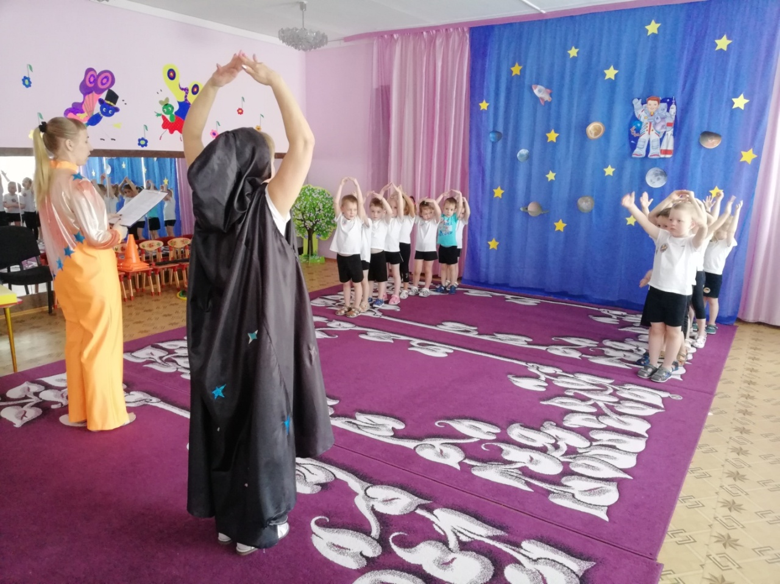
Вот команды немного размялись, пришла пора отправляться в полет! Но где, же ракеты, на которых они полетят? Игра «Построй ракету»
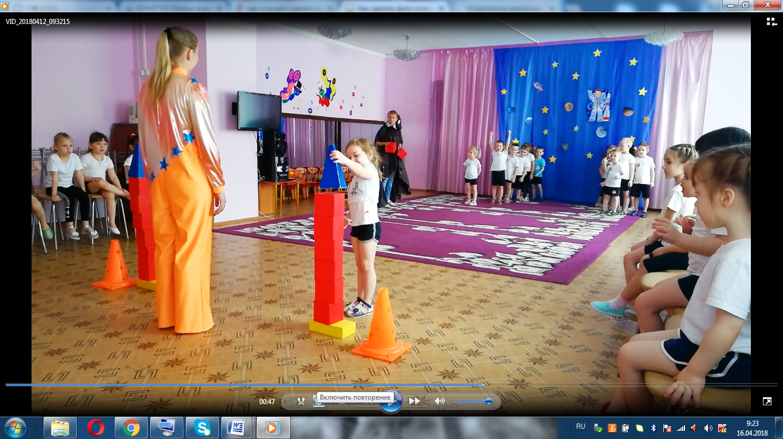
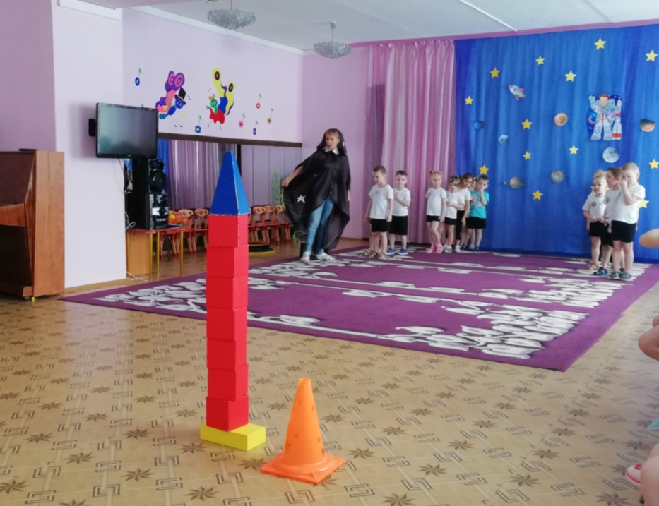

Молодцы! Собрали ракеты. Готовы к полёту? Подвижная игра «Займи место в ракете».
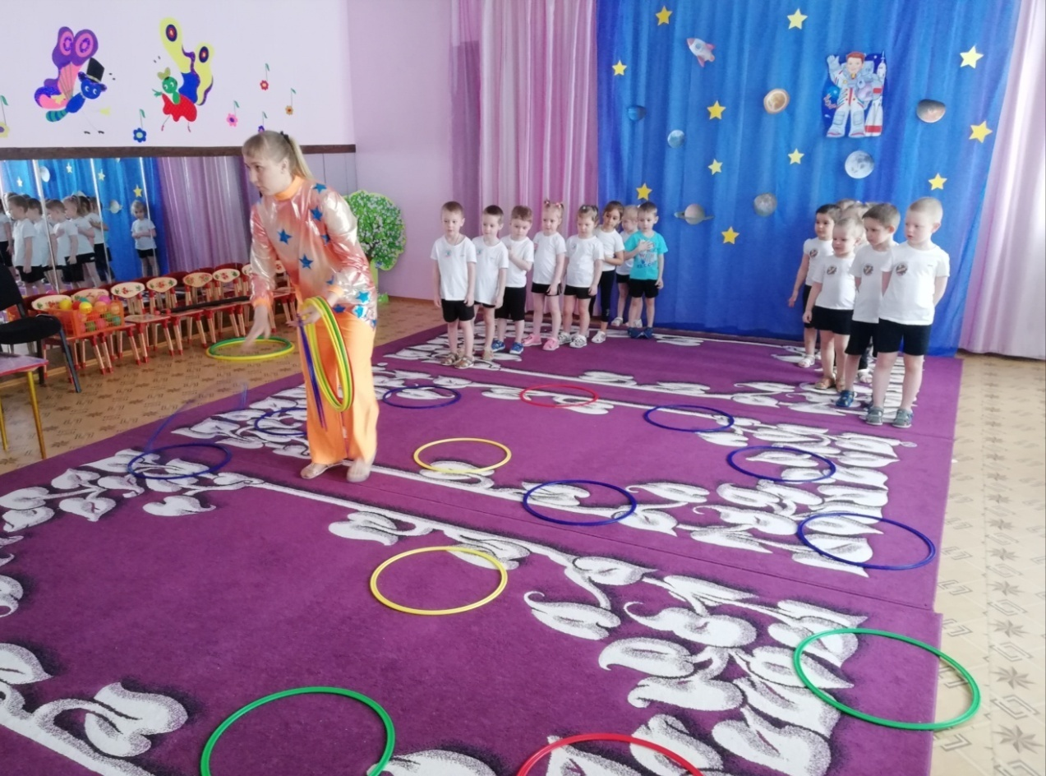
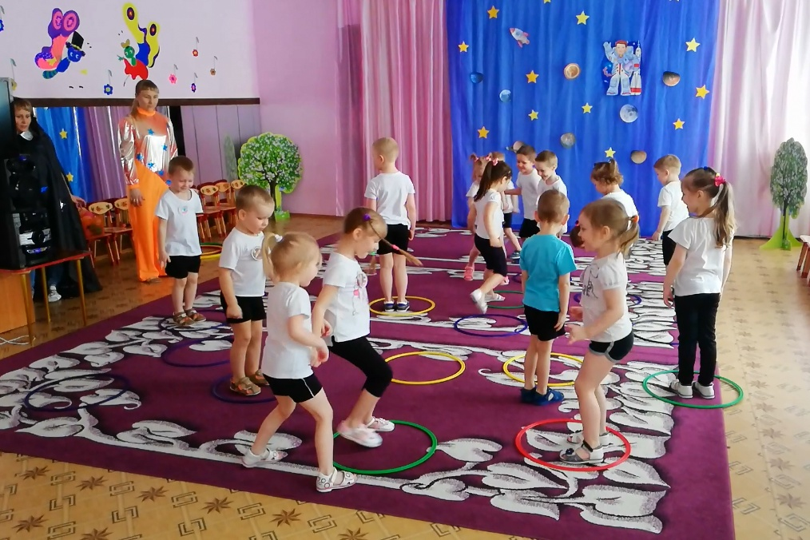
А теперь мы научимся перемещаться на специальном луноходе. Чтобы луноход двигался быстро, им должны управлять сразу два космонавта.
Эстафета «Гонки на луноходах».
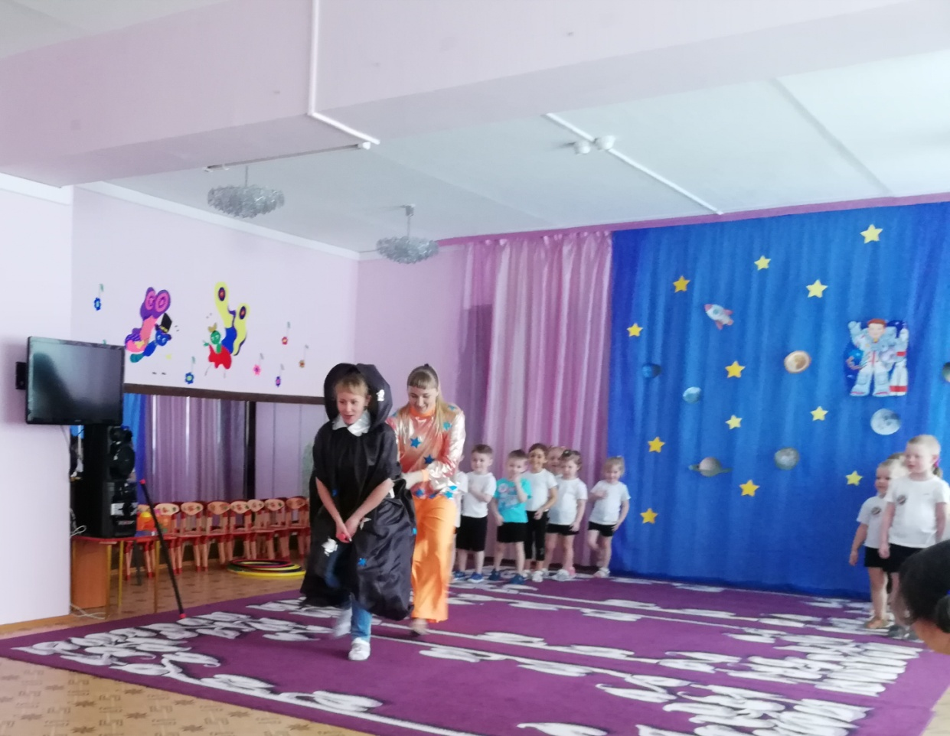
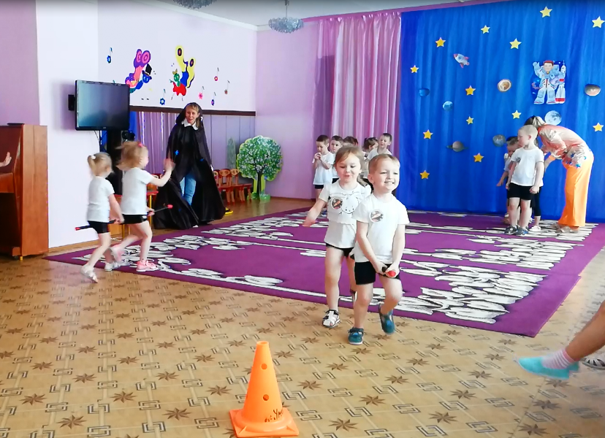
Внимание! Внимание! Из центра управления полетами поступило сообщение: «Ожидается метеоритный дождь!» Метеориты могут повредить ваши ракеты! Вам будет необходимо собрать метеориты в ловушки.
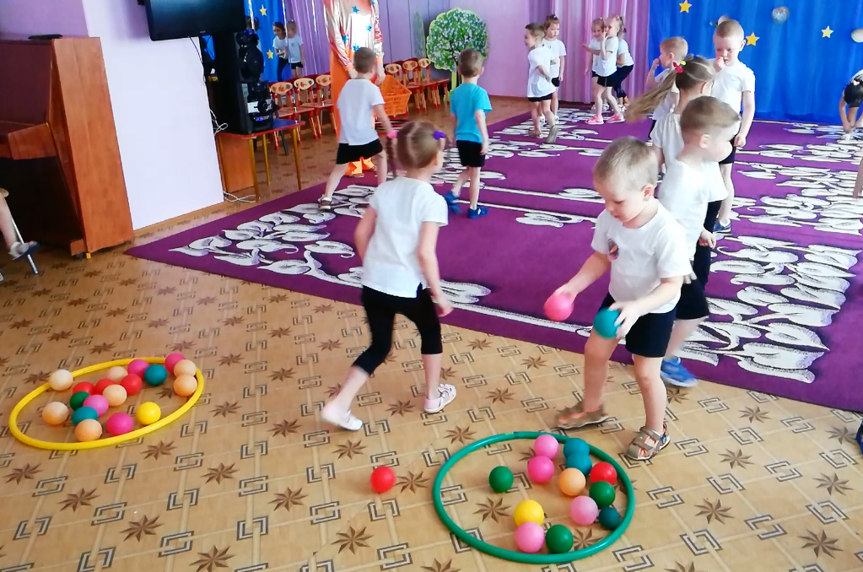
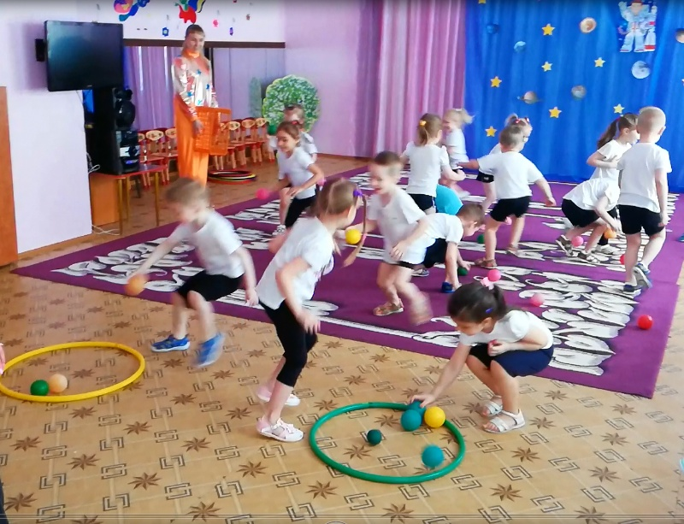

Молодцы, ребята, метеоритный дождь нам теперь не страшен.
Как космос велик и прекрасен,
Как много загадок таит.
Но только умеющий думать
Любые загадки решит.
На этой планете мы должны с вами отгадать загадки.
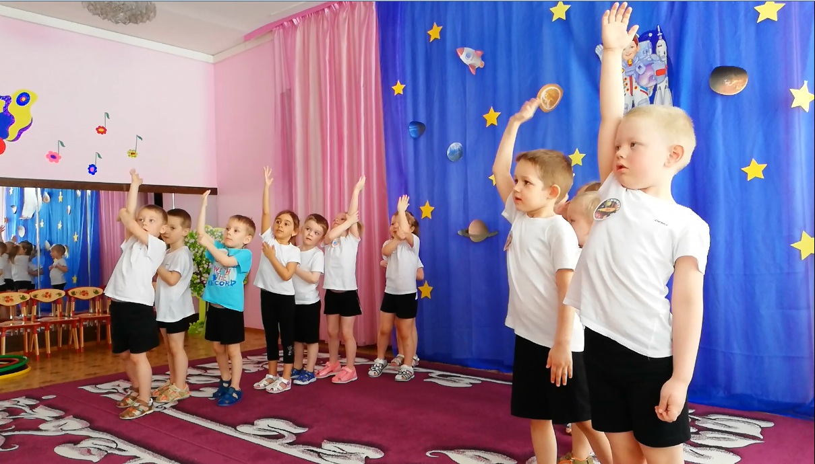
Внимание! Нас просят о помощи космонавты с планеты Сириус. Их космический корабль потерпел крушение и им нужна помощь.
Эстафета «Спаси космонавта».
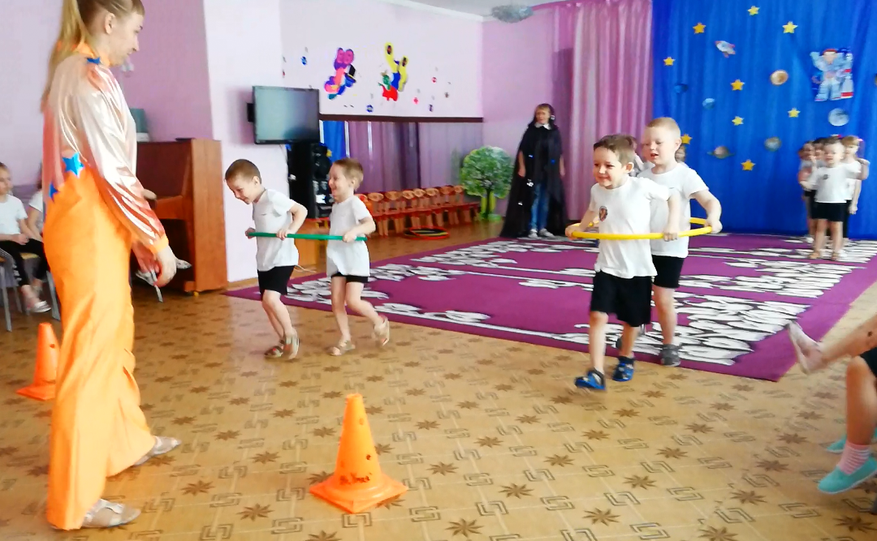
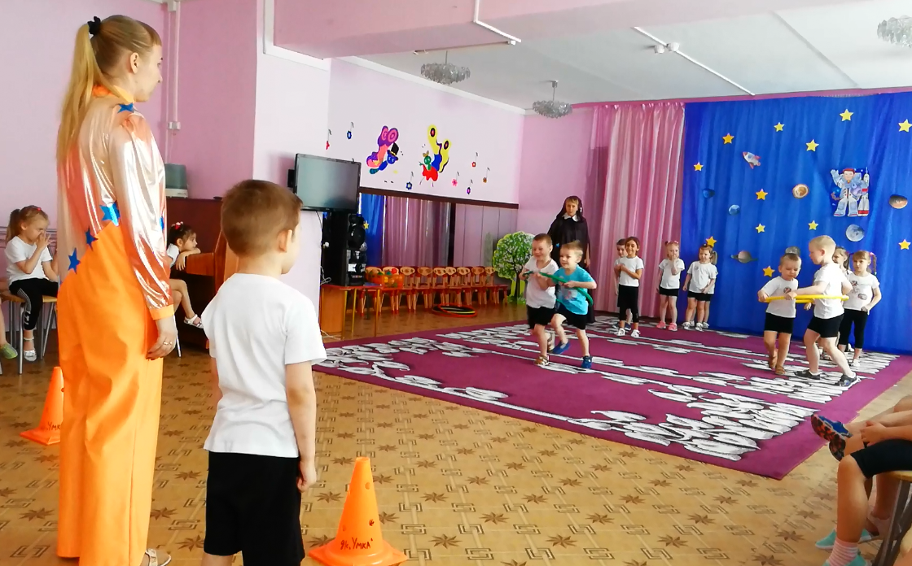
Вот и закончилось наше космическое путешествие. И нам, ребята, пора возвращаться. Молодцы!
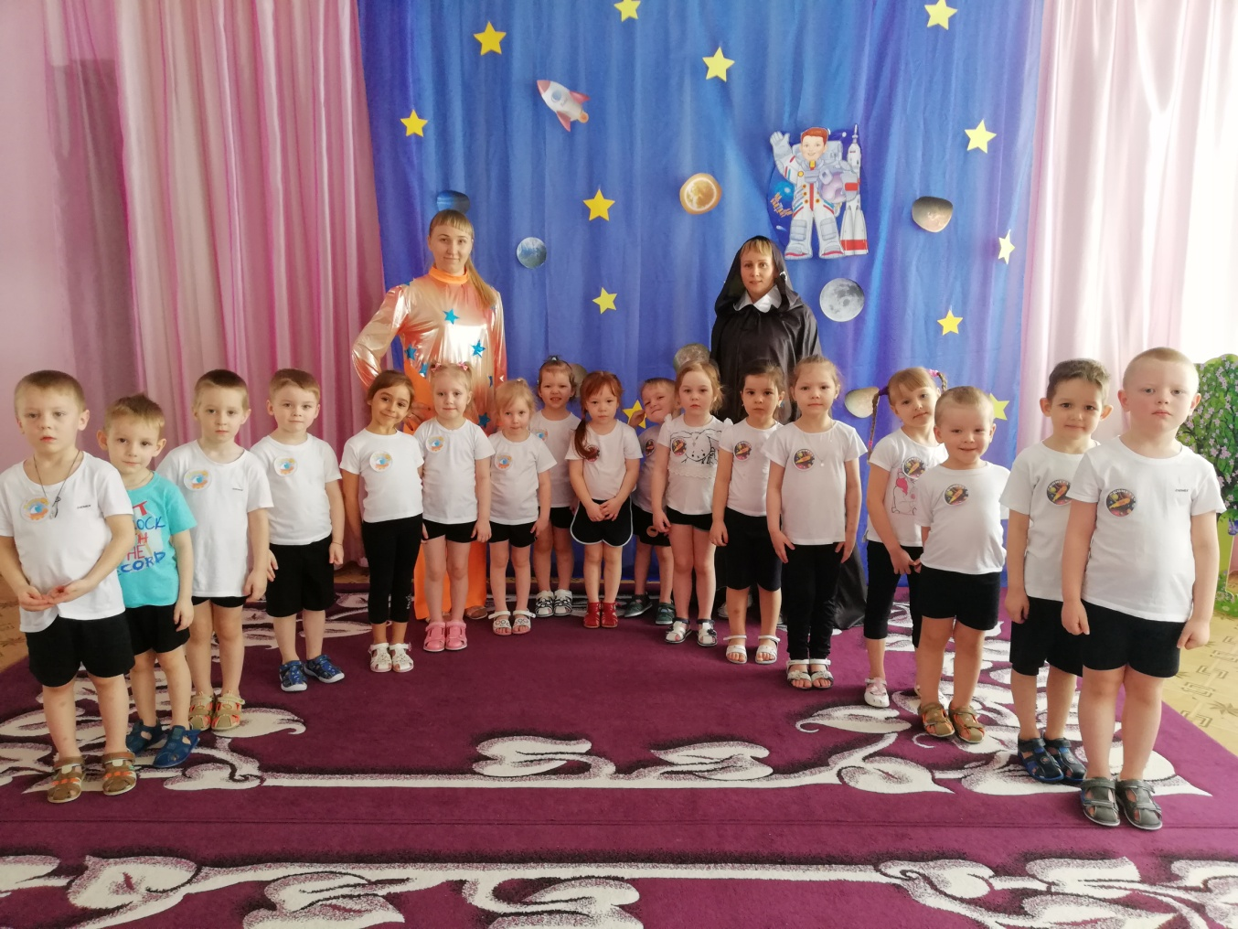
Ребята весело играли, показывали свои силу, ловкость и умения выполняли спортивные задания и команды, активно отгадывали загадки, проявляя свои знания о космосе, космонавтах, планетах.
Праздник прошел весело!!!

